ĐOÀN TNCS HỒ CHÍ MINH  SỞ KHOA HỌC VÀ CÔNG NGHỆ  SỞ NÔNG NGHIỆP VÀ MÔI TRƯỜNG  SỞ TÀI CHÍNH  TỈNH ĐỒNG THÁP  *  BAN TỔ CHỨC | CỘNG HÒA XÃ HỘI CHỦ NGHĨA VIỆT NAM  Độc lập - Tự do - Hạnh phúc

PHIẾU ĐĂNG KÝ
CUỘC THI KHỞI NGHIỆP VÀ ĐỔI MỚI SÁNG TẠO
TỈNH ĐỒNG THÁP NĂM 2026
-------------

I. THÔNG TIN CHỦ DỰ ÁN:
1. Đại diện Chủ dự án:
- Họ và tên: Cao Phúc Thịnh - Giới tính: Nam
- Số CMND/CCCD: 083205010881 - Năm sinh: 2005
- Trình độ học vấn/chuyên môn: Sinh viên năm 3 ngành Công Nghệ Thông Tin, Trường Đại học Tiền Giang.
- Số điện thoại: 0326313224 - Email: thinh023101057@tgu.edu.vn
- Địa chỉ: số 140, ấp Bình Long, xã Châu Hòa, tỉnh Vĩnh Long
- Tên Doanh nghiệp/CSSX/HKD (nếu có):
2. Các đồng sáng lập (nếu có):
- Họ và tên: Mai Ngọc Anh Đào - Giới tính: Nữ
- Số CMND/CCCD: 079305031638 - Năm sinh: 2005
- Trình độ học vấn/chuyên môn: Sinh viên năm 3 ngành Công Nghệ Thông Tin, Trường Đại học Tiền Giang.
- Số điện thoại: 0889379022 - Email: dao023101053@@tgu.edu.vn
3. Các đồng sáng lập (nếu có):
- Họ và tên: Nguyễn Văn Trọng Phúc - Giới tính: Nam
- Số CMND/CCCD: 082205001048 - Năm sinh: 2005
- Trình độ học vấn/chuyên môn: Sinh viên năm 3 ngành Công Nghệ Thông Tin, Trường Đại học Tiền Giang.
- Số điện thoại: 0362494496 - Email: phuc023101003@@tgu.edu.vn

II. THÔNG TIN DỰ ÁN:
1. Tên dự án: AgriSen - Chợ Nhà Nông - Ứng dụng AI định giá và minh bạch nông sản.
2. Lĩnh vực:
1. Nông nghiệp.
2. Sản xuất - chế biến.
3. Thủ công mỹ nghệ.
4. Dịch vụ - du lịch.
5. Công nghệ thông tin - Chuyển đổi số.
6. Giải pháp, Ứng dụng khoa học – công nghệ.
7. Lĩnh vực khác (mô tả): ………………………………………………
…………………………………………………………………………………….
…………………………………………………………………………………….
…………………………………………………………………………………….
3. Giai đoạn phát triển:
1. Đang xây dựng sản phẩm
2. Đã có sản phẩm mẫu
3. Sản phẩm bắt đầu có người dùng (giai đoạn thử nghiệm, hoàn thiện).
4. Sản phẩm đã có thị trường và đang phát triển (giai đoạn tăng trưởng).
III. CAM KẾT CỦA CHỦ DỰ ÁN
- Tôi cam kết dự án trên thuộc quyền sở hữu của cá nhân tôi (và các
đồng sáng lập). Tôi sẽ là người chịu trách nhiệm với mọi tranh chấp liên quan đến quyền sở hữu Dự án.
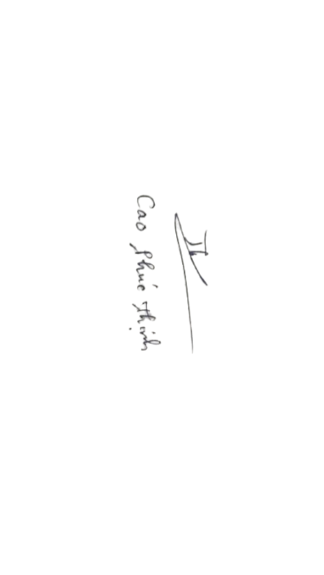
- Tôi đồng ý cho Ban Tổ chức công bố thông tin dự án của mình trên
các phương tiện thông tin đại chúng cho mục đích truyền thông nhằm cổ động, khuyến khích tinh thần khởi nghiệp mà không phải trả bất kỳ chi phí nào.

Ngày 9 tháng 7 năm 2026
TÁC GIẢ

